赤峰学院美术学院增建库房工程采购

竞争性谈判公告

内蒙古蒙盈工程造价咨询有限公司受赤峰学院的委托，采用竞争性谈判采购赤峰学院美术学院增建库房工程。欢迎符合资格条件的供应商前来报名参加。
一、项目概述
1.名称与编号
项目名称：赤峰学院美术学院增建库房工程
谈判文件编号：2020CG003GC
2.内容及分包情况（技术规格、参数及要求）
包号 | 分包文件编号 | 货物名称 | 技术规格、参数及要求 | 总预算金额（元）
1 | 2020CG003GC | 赤峰学院美术学院增建库房工程 | 具体技术规格、参数及要求详见赤峰学院美术学院增建库房工程谈判文件及工程量清单 | 45987.92
二、供应商的资格要求
1、符合《中华人民共和国政府采购法》第二十二条的规定。
2、本项目不接受联合体参与。
3、单位负责人为同一人或者存在直接控股、管理关系供应商，不得参加同一项下的政府采购活动；为采购项目提供整体设计、规范编制或者项目管理、监理、检测等服务的供应商，不得再参加该采购项目的其他采购活动。
4、授权委托书（见附件）；
5、★三证合一营业执照副本（或营业执照、税务登记证、组织机构代码证副本）；
6、企业资质证书须具备建设行政主管部门颁发的建筑装修装饰工程专业承包叁级（含）以上资质（企业资质情况可通过扫描《建筑业企业资质证书》二维码查询的供应商，可持加盖公章（公章印记为复印件和扫描件的无效）的《建筑业企业资质证书》复印件；
7、安全生产许可证；
8、参加政府采购活动前3年内在经营活动中没有重大违法记录的书面声明（加盖企业公章）；
9、未被列入“信用中国”网站(www.creditchina.gov.cn)信用失信被执行人、重大税收违法案件当事人名单；

10、未被列入“中国政府采购网”(www.ccgp.gov.cn) 政府采购严重违法、失信行为记录名单查询记录的网页截图；

11、未受过财政部门禁止参加政府采购活动的行政处罚或受过行政处罚但期限届满的书面声明（格式自拟）；
符合上述条件的供应商可在2020年11月09日至2020年11月11日，填写好《报名供应商登记表》（见后附表）发送到邮箱3272356177@qq.com即可。
三、采购文件获取的时间、地点、方式
符合上述条件的供应商可在2020年11月09日至2020年11月11日，每个工作日上午8:00—11:30、下午2:30—5:30到中国政府采购网（中国政府购买服务信息平台）：http://www.ccgp.gov.cn/“信息公告专栏”或赤峰学院官网http://www.cfxy.cn/“政府采购专栏”搜索本项目，找到本项目附件获取采购文件。
特别提醒:新冠疫情期间，防控管理严格按《内蒙古自治区新冠肺炎疫情防控指挥部关于调整管控措施推进人员有序流动的通知》规定执行。供应商应充分了解，以免造成不必要的麻烦和损失，否则后果自负。
四、采购文件售价
本次采购文件售价为0元人民币。
- 递交投标（响应）文件截止时间、开标时间及地点
递交投标（响应）文件截止时间：2020年11月12日上午9:30分
投标地点：赤峰学院崇德楼四楼会议室
开标时间：2020年11月12日上午9:30分
开标地点：赤峰学院崇德楼四楼会议室
- 联系方式
采购代理机构名称：内蒙古蒙盈工程造价咨询有限公司
地址：赤峰市昭乌达小区原乡镇企业楼1楼107室
邮政编码：024000
联系人：邢凯
联系电话：0476-5987080 18648197495
采购单位名称：赤峰学院
地址：赤峰市红山区迎宾路1号
邮政编码：024000
联系人：陈永和
联系电话：13789631669

内蒙古蒙盈工程造价咨询有限公司
2020年11月09日

项目报名供应商登记表
报名信息
供应商名称
拟投项目名称、标段
采购编号
供应商联系人
手机（必保畅通）
供应商基本信息
供应商地址
营业执照号码 |  | 注册资金
资质证书号码
资质证书类型及级别
安全生产许可证
供应商联系
固定电话
供应商传真
年 月 日
说明：
1.报名信息必填。
2.供应商基本信息没有的可不填。
3.填好后发到邮箱3272356177@qq.com即可。
4.供应商发送报名邮件时，“邮件主题”要填写所报名的项目名称。
5.本项目的变更内容请供应商随时查阅中国政府采购网（中国政府购买服务信息平台）：http://www.ccgp.gov.cn/“信息公告专栏”或到赤峰学院官网http://www.cfxy.cn/“政府采购专栏”查阅。

谈判文件

采购项目：赤峰学院美术学院增建库房工程
谈判文件编号：2020CG003GC

采 购 人：赤峰学院
采购代理机构：内蒙古蒙盈工程造价咨询有限公司

二〇二〇年十一月
目 录

第一章 竞争性谈判邀请函……………………………………………7
第二章 项目技术规范与采购要求……………………………………8
第三章 竞争性谈判活动程序…………………………………………10
第四章 供应商须知…………………………………………………15
第五章 合同样本………………………………………………………23
第六章 附件……………………………………………………………27

第一章 竞争性谈判邀请函
各潜在投标供应商：
赤峰学院美术学院增建库房工程拟采用竞争性谈判采购方式采购赤峰学院美术学院增建库房工程，现将本次谈判要求通知如下：
- 谈判文件编号：2020CG003GC
- 采购预算：
赤峰学院美术学院增建库房工程采购预算：￥45,987.92元
三、合格供应商
1.符合《政府采购法》第二十二条规定的条件。
2.通过竞争性谈判公告获取采购文件、制作响应文件并参加本项目开标。
四.获取谈判文件
供应商可以从中国政府采购网（中国政府购买服务信息平台）：http://www.ccgp.gov.cn/“信息公告专栏”或赤峰学院官网http://www.cfxy.cn/“政府采购专栏”搜索本项目，找到本项目附件获取采购文件，采购人不再发放纸制竞争性谈判文件。
五、递交响应文件截止时间及地点
递交响应文件截止时间：2020年11月12日上午9:30分
递交响应文件地点：赤峰学院崇德楼四楼会议室
- 联系方式
采购代理机构名称：内蒙古蒙盈工程造价咨询有限公司
地址：赤峰市昭乌达小区原乡镇企业楼1楼107室
邮政编码：024000
联系人：邢凯
联系电话：0476-5987080 18648197495
采购单位名称：赤峰学院
地址：赤峰市红山区迎宾路1号
邮政编码：024000
联系人：陈永和
联系电话：13789631669

二○二○年十一月九日

第二章 项目技术规范与采购要求
一、采购清单及技术要求

采购清单详见附件工程量清单
二、采购要求
施工及质保要求：施工单位应严格按国家施工规范、技术标准和施工图纸进行施工，质保期一年。
其他要求：
采购人不统一组织现场探勘，供应商自行探勘并承担相应后果；
分包情况：不允许分包；
三、交货期限：
合同签订之日起25天内，并通过竣工验收。
四、付款方式：
本项目竣工并通过验收后，由赤峰学院监察审计处进行结算评审，结算金额以监察审计处结算评审结论为准，出具结算评审结论后，乙方须向甲方支付结算评审价款的5%作为质量保证金，汇入甲方指定帐户，甲方凭《验收书》和结算评审结论支付结算评审价款的100%，质量保证金验收合格满一年后无质量问题无息付清。

第三章 竞争性谈判活动程序
1.组成竞争性谈判小组
本次采购竞争性谈判小组组成方式为：由采购代理机构在专家库中抽取符合本次采购项目的专家二名，连同采购人代表组成三人制竞争性谈判小组。
2.制定谈判文件
根据采购人提出的采购要求及政府采购有关规定，由采购人委托的采购代理机构制定本次政府采购项目谈判文件。
3.确定参加谈判供应商
本次采购确定参加竞争性谈判供应商为：发布公告。
4.发出谈判文件
供应商到采购人或采购代理机构指定地点领取谈判文件，谈判文件费0元。
5.澄清或修改
5.1采购人可以对已发出的谈判文件进行必要的澄清或者修改，澄清或者修改的内容作为谈判文件的组成部分。影响供应商编制响应文件的澄清或修改，采购人应当在提交首次响应文件截止之日3个工作日前以书面形式通知所有获取谈判文件的潜在供应商，不足3个工作日的，应当顺延提交首次响应文件截止之日。
5.2对谈判文件重要澄清或者修改内容为谈判文件的组成部分，采购代理机构以书面形式通知所有获取谈判文件的潜在供应商，确认已收到该澄清，否则造成的后果由供应商自行承担。
6．递交响应文件及其他资料
供应商按照谈判文件要求的响应文件递交截止时间前，将响应文件密封盖章及原件资料送达指定地点。在响应文件递交截止时间后送达的响应文件为无效文件，谈判小组将拒收。
7.组织谈判
7.1谈判小组在采购人或采购代理机构的主持下进行谈判。
7.2谈判会现场供应商如法定代表人到场需提供法人身份证明（格式自拟）原件、身份证原件，如授权人到场需提供授权委托书（见附件）原件、身份证原件，由采购人审核，供应商未提供或提供不全的，造成后果由供应商自行承担。
7.3谈判小组共同对供应商的资格条件和响应文件及其他资料进行评审，未实质性响应谈判文件的响应文件及其他资料按无效处理。
7.4谈判小组所有成员集中与单一供应商分别进行谈判，每个供应商分别进行一轮或多轮单一保密谈判。
7.5在谈判过程中，谈判小组可以根据谈判文件和谈判情况实质性变动采购需求中的技术、服务要求以及合同样本条款。变动的内容，经采购人代表签字确认后，通知所有参加谈判的供应商。
7.6供应商应当按照谈判文件的变动情况和谈判小组的要求重新提交响应文件。谈判现场可以提交响应承诺书的，应由其法定代表人或授权代表签字或者加盖公章。由授权代表签字的，应当有授权委托书。供应商为自然人的，应当由本人签字并附身份证明。
7.7谈判文件能够详细列明采购标的的技术、服务要求的，需经谈判由供应商提供最终设计方案或解决方案的，谈判结束后，谈判小组应当按照少数服从多数的原则投票推荐3家以上供应商的设计方案或者解决方案。（经财政部门批准，竞争性谈判供应商可以为2家）。
7.8本次谈判只进行一次最终报价，由供应商装订在响应文件中。
7.9谈判小组从质量和服务均能满足谈判文件实质性响应要求的供应商中，按照最后报价由低到高的顺序提出3名以上成交候选人，并编写评审报告。
8.提交评审报告
谈判小组在评审结束后2个工作日内将评审报告送采购人确认。
9.确定成交供应商
9.1采购人在收到评审报告后5个工作日内，从评审报告提出的成交候选人中，根据质量和服务均能满足采购文件实质性响应要求 且报价最低的原则确定成交供应商。采购人逾期未确定成交供应商且不提出异议的，视为确定评审报告提出的最后报价最低的供应商为成交供应商。
9.2成交供应商拒绝与采购人签订合同的，采购人可以按照评审报告推荐的成交候选人名单排序，确定下一候选人为成交供应商，也可以重新开展政府采购活动。
10.公告成交结果
10.1根据采购人最终确定的成交供应商名单，２个工作日内在中国政府采购网（中国政府购买服务信息平台）：http://www.ccgp.gov.cn/“信息公告专栏”或赤峰学院官网http://www.cfxy.cn/“政府采购专栏”上发布成交公告。
10.2成交结果公告包括以下内容：
（一）采购人的名称、地址和联系方式；
（二）项目名称和谈判文件编号；
（三）成交供应商名称、地址和成交金额；
（四）主要成交标的的名称、数量、单价、服务要求；
（五）谈判小组成员名单。
10.3采用书面推荐供应商参加采购活动的，同时公告采购人和评审专家的推荐意见。
10.4采购人或采购代理机构在发布成交公告的同时向成交供应商发出成交通知书，成交通知书是合同的组成部分,对成交供应商和采购人具有同等法律效力。
10.5成交通知书发出后，采购人改变成交结果，或者成交供应商放弃成交资格的，应当承担《政府采购法》规定的法律责任。
11.签订政府采购合同
11.1采购人与成交供应商应当在成交通知书发出之日起30日内，按照谈判文件确定的合同样本以及采购标的、规格型号、采购金额、采购数量、技术和服务要求等事项签订政府采购合同。
11.2采购人不得向成交供应商提出超出谈判文件以外的任何要求作为签订合同的条件，不得与成交供应商订立背离谈判文件确定的合同样本以及采购标的、品牌规格型号、采购金额、采购数量、技术和服务要求等实质性内容的协议。

第四章 供应商须知
1.适用范围
赤峰学院此次组织的政府采购活动，其全部资金已经获得了赤峰市财政局的批准，并计划将这部分资金用于支付此次实行竞争性谈判采购所签订的政府采购合同。
2.联合体
本次采购项目不接受联合体谈判。
3.谈判、履约保证金
本次采购项目不收取谈判保证金和履约保证金。
4.谈判费用
4.1本项目只收取谈判代理服务费，由中标方支付，中标单位在领取中标通知书时一次性支付，自行考虑到投标报价中，不允许单独列报；供应商自行承担与参加本项目谈判有关的其他费用。
4.2代理服务费收取方式：依据内蒙古自治区工程建设协会文件内工建协【2016】17号文件标准收取；
5.谈判方式
采取书面递交响应文件，以及法定代表人或委托代理人与谈判小组成员面对面谈判相结合的方式。
6.响应文件组成
6.1响应文件分为资格、报价、技术及服务四个部分。加“★”部分要求供应商谈判时应当提供资料原件（或公证部门出具的公证书）。资料复印件应当按照“响应文件组成”要求的顺序全部装订在响应文件里，如果原件与响应文件里的内容不对应，不对应的部分按无效原件处理，且这部分内容不允许在谈判开始后补正。
6.2为了方便评标，响应文件中的各项内容必须按照规定格式要求制作。
6.3资格部分
（1）★授权委托书（格式见附件）；
（2）★三证合一营业执照副本（或营业执照、税务登记证、组织机构代码证副本）；
（3）企业资质证书须具备建设行政主管部门颁发的建筑装修装饰工程专业承包叁级（含）以上资质（企业资质情况可通过扫描《建筑业企业资质证书》二维码查询的供应商，可持加盖公章（公章印记为复印件和扫描件的无效）的《建筑业企业资质证书》复印件；
（4）安全生产许可证；
（5）参加政府采购活动前3年内在经营活动中没有重大违法记录的书面声明（加盖企业公章）；

（6）未被列入“信用中国”网站(www.creditchina.gov.cn)信用失信被执行人、重大税收违法案件当事人名单；

（7）未被列入“中国政府采购网”(www.ccgp.gov.cn) 政府采购严重违法失信行为记录名单查询记录的网页截图；

（8）未受过财政部门禁止参加政府采购活动的行政处罚或受过行政处罚但期限届满的书面声明（格式自拟）；

6.4报价部分
- 工程投标总价表（见附件）；

6.5技术部分
- 施工方案（格式自拟）
- 供应商认为对本次谈判有利的其他技术资料。
6.6服务部分
（1)质量保证措施、工程验收后服务措施承诺（格式自拟）；
- 工期、付款方式及质保期承诺等（格式自拟）；
- 供应商认为对本次谈判有利的其他服务资料。
7.谈判内容说明
7.1获取谈判文件的供应商应认真阅读谈判文件的所有内容，按照“响应文件组成”规定的内容编制完整的响应文件。
7.2供应商必须保证响应文件所提供的全部资料和内容真实可靠，并接受采购人或有关部门对其中任何资料、任何内容进一步审查，如果发现供应商提供虚假资料或不实质性响应谈判文件要求的，报请财政部门进行处理。
8.谈判报价
8.1谈判报价须以人民币报价。
8.2供应商的最后报价包括项目成本、保险费、利润、税金、谈判文件和合同包含的所有风险、责任等各项应有费用。
8.3谈判小组不接受任何选择报价。
8.4 鼓励供应商不低于成本价的合理报价。
8.5供应商成交后，其最后报价总额即作为与采购人签订政府采购合同的总价。
9、响应文件装订
9.1响应文件按着“响应文件组成”的顺序统一编写目录、编制页码，装订成一式三份（A4纸），正本一份，副本两份，响应文件正本所有页面必须加盖供应商公章，正本的复印本可以做为副本，公章印记为复印或扫描的，为无效投标。封包及封皮上均须分别标记“项目名称”、“谈判文件编号”、“供应商名称”等字样，填写时字迹须工整、清楚。
9.2供应商愿意提供与本次谈判有关的其他资料，可视各自的情况自行编制，规格幅面应与其他谈判资料一致，附于响应文件之后，与其他谈判资料页码统一编写目录、编制页码装订。
10.响应文件密封
供应商应当将响应文件密封在一个包封内并加盖公章。供应商另行提供的原件资料单独递交，不要装订在响应文件里。
11.响应文件审查和澄清
11.1谈判小组在对响应文件的有效性、完整性和响应程度进行审查时，可以要求供应商对响应文件中含义不明确、同类问题表述不一致或者有明显文字和计算错误的内容等作出必要的澄清、说明或者更正。供应商的澄清、说明或者更正不得超出响应文件的范围或者改变响应文件的实质性内容。
11.2谈判小组要求供应商澄清、说明或者更正响应文件应当以书面形式作出。供应商的澄清、说明或者更正应当由法定代表人或其授权代表签字或者加盖公章。由授权代表签字的，应当附授权委托书。供应商为自然人的，应当由本人签字并附身份证明。
12.免谈情况
12.1供应商递交的响应文件中资格部分内容无效或其响应文件未完全响应谈判文件中规定的工期、采购要求和付款方式的；
12.2供应商递交的响应文件没有按照谈判文件要求密封或加盖公章的；
12.3供应商递交的响应文件不符合谈判文件技术要求的；
12.4供应商递交的响应文件不足一式三份（A4纸）的；
12.5未按谈判文件规定缴纳谈判保证金的；
12.6供应商谈判后，对谈判小组现场变动的技术、服务要求不能满足的；
12.7单位负责人为同一人或者存在直接控股、管理关系供应商，参加同一项下的政府采购活动的；
12.8为采购项目提供整体设计、规范编制或者项目管理、监理、检测等服务的供应商，再参加该采购项目其他采购活动的；
12.9不符合法律、法规和谈判文件规定的其他实质性要求的。
13.质疑
13.1供应商认为谈判文件、采购过程和成交结果使自己的权益受到损害的，可以在知道或者应知其权益受到损害之日起7个工作日内，以书面形式向采购人提出质疑。
13.2质疑采用实名制，为了使提出的质疑事项在规定时间内得到有效答复、处理，递交的质疑函务必提供以下信息和内容，且质疑人必须为本次采购活动当事人。否则，将被视为无效质疑。
（1）质疑人的单位名称或姓名、详细地址、联系人及电话、身份证、授权委托书、质疑人法人印章、法定代表人签字并盖单位公章及提出质疑的准确时间；
（2）被质疑人的单位名称或姓名等；
（3）质疑的具体事项及合法有效证明材料；
13.3质疑人是法定代表人的需持法定代表人证明及身份证原件；质疑人是代理人的需持授权委托书和身份证原件及质疑材料当面递交采购人（邮寄件、传真件、电子邮件将不予受理）。
13.4采购人在收到书面质疑后7个工作日内，对质疑内容做出答复，但答复的内容不得涉及商业秘密。
13.5有下列情况之一的质疑不予受理：
（1）非供应商提出的质疑；
（2）对成交结果没有实质性影响的质疑；
（3）无质疑函件或质疑函件缺少质疑人法人印章、供应商法定代表人签字、有效授权委托书和联系方式之一的质疑；
（4）没提供有效证明材料的，或证明材料不真实的，或证明材料来源不合法的质疑；
（5）未按规定时间或超过公示期提出的质疑。
13.6对捏造事实，提供虚假材料或者以非法手段取得证明材料进行恶意质疑的，一经查实，将上报财政部门进行处理。
14．投诉
质疑人对采购人的答复不满意或者采购人未在规定的时间内做出答复的，可以在答复期满后15个工作日内向同级政府采购监督管理部门投诉。其规定和程序按照财政部《政府采购供应商投诉处理办法》执行。

第五章 合同草案
（按最后确定的谈判内容执行）

政 府 采 购 合 同
（工 程 类）

项目名称：赤峰学院美术学院增建库房工程
合同编号：2020CG003GC

合同签订日期： 年 月 日

采购人：赤峰学院（以下简称甲方）
成交人： （以下简称乙方）
乙方在甲方组织的赤峰学院美术学院增建库房工程竞争性谈判采购中成交，依据《中华人民共和国合同法》及其他有关法律规定，遵循平等、自愿、公平和诚实信用的原则，根据本次询价的内容及乙方的承诺，经甲、乙双方协商一致，达成如下条款，签订本合同，以便共同遵守。
一、定义
1. “合同”系指甲乙双方签署的、合同格式中载明的甲乙双方所达成的协议，包括所有的附件、附录和构成合同的所有文件；
2. “合同价”系指根据合同规定，乙方在完全履行合同义务后甲方应付给的价格；
3. “货物”系指乙方根据合同规定须向甲方提供的一切货物、机械、仪表、备件、工具、手册和相关技术资料及其他材料；
4. “服务”系指根据合同规定乙方承担与供货有关的辅助服务，如运输、保险以及其它的服务，如安装、调试、提供技术援助、培训和其他类似的义务；
5.“工程”是指建设工程，本项目包括建筑物和构筑物的装修、拆除、修缮等。
二、合同货物的名称、技术及其他要求：
1.名称：赤峰学院美术学院增建库房工程。
2.施工及质保要求：施工单位应严格按国家施工规范、技术标准、施工图纸进行施工，质保期一年。
3.技术要求、工程量清单详见招标文件。
4、分包情况：不允许分包。
5、承包方式：包工、包料。
6、本工程施工过程中的人员、设备安全责任由供应商承担，出现安全事故，采购方不承担任何责任。
三、合同金额及付款方式：
1.合同总额：大写： 圆，￥: 元。
2. 付款方式：本项目竣工并通过验收后，由赤峰学院监察审计处进行结算评审，结算金额以监察审计处结算评审结论为准，出具结算评审结论后，乙方须向甲方支付结算评审价款的5%作为质量保证金，汇入甲方指定帐户，甲方凭《验收书》和结算评审结论支付结算评审价款的100%，质量保证金验收合格满一年后无质量问题无息付清。
四、交货方式：
1.施工期限：合同签订之日起25日历日内，施工单位应严格按国家施工规范及技术标准进行施工,并通过竣工验收。
2.施工地点：赤峰学院指定地点。
五、质量标准和验收：
1.乙方应保证货物是正品，并完全符合合同规定的质量、规格和性能的要求。
2.乙方承诺提供给甲方的货物的技术规范应与合同清单质量标准的“规定”相一致。
3.甲方对合同中货物的数量、质量等进行检验，检验应依据本合同中的有关规定进行。
4.若检验时发现货物数量、质量不符等，甲方不予验收；相关费用由乙方承担。
5.货物及施工验收合格，双方签署《验收书》。
6.本合同货物质保期自验收合格之日起一年。
7.由于非甲方原因造成货物不能正常使用，乙方负责甲方的相关损失。
六、违约责任
1.如果乙方未按照合同规定的要求交付货物及施工时，乙方应承担相应违约责任，甲方有权终止合同，乙方向甲方支付合同总金额的百分之十的违约金。
2.延期付款的违约责任
如甲方未按照合同约定时间或金额支付合同价款，每逾期一日，甲方应按照逾期未支付金额的银行同期贷款利率的两倍计算，向乙方支付逾期付款违约金，但不超过合同总金额的百分之十。
七、不可抗力
1.不可抗力指不能预见、不能避免并不能克服的客观情况。
2.因不可抗力不能履行合同的，根据不可抗力的影响，部分或者全部免除责任，但法律另有规定的除外。
3.一方因不可抗力不能履行合同的，应当及时通知对方，以减轻可能给对方造成的损失，并应当在合理期限内提供证明。
八、争议解决
1.履行合同过程中发生争议，双方应通过友好协商解决；经协商不能达成协议时，则双方同意在甲方住所地有管辖权的人民法院提起诉讼。
2.在诉讼期间，除了必须在诉讼过程中进行解决的那部分问题以外，合同其余部分应继续履行。
九、合同补充、修改或变更
1.双方协商一致，可以依法对本合同进行补充、修改或变更。
2.对本合同的任何补充、修改或变更必须以书面形式进行。
3.双方签订的补充协议以及修改或变更的条款与本合同具有同等法律效力。
十、合同的生效
合同签署的所有内容必须符合本次采购项目最终成交结果，甲、乙双方协商一致签字盖章后生效。
十一、其它约定事项
1.本合同涉及的询价通知书、乙方的响应文件和附件均为本合同不可分割的组成部分，具有相同的法律效力，本合同一式五份，甲乙双方各执两份，并送赤峰学院一份备案。
2.一方当事人未经另一方书面同意，不得将其在合同下的权利和义务全部或部分转让给第三人。

甲方：赤峰学院（盖章）
法定代表人：（签字） 开户银行：
委托代理人：（签字） 开户账号：
联系电话： 单位地址：

乙方：（盖章）
法定代表人：（签字） 开户银行：
委托代理人：（签字） 开户账号：
联系电话： 单位地址：

年 月 日

第六章 附 件
附件一

授权委托书
赤峰学院：
兹授权我单位 （姓名）作为参加贵单位组织的赤峰学院美术学院增建库房工程政府采购活动（谈判文件编号2020CG003GC）的委托代理人，委托代理人全权代表我单位处理本次谈判中的有关事务，并签署全部有关文件、协议及合同，我单位对委托代理人签署内容负全部责任。
本授权书于盖章签字后生效，在贵单位收到撤消授权的书面通知以前，本授权书一直有效。被授权人签署的所有文件不因授权的撤消而失效。委托代理人无转委托权。
特此委托。
法定代表人身份证
扫描件或复印件（正反）
（本证件需直接扫描或复印，且身份证号码必须清晰，不允许粘贴）
委托代理人身份证
扫描件或复印件（正反）
（本证件需直接扫描或复印，且身份证号码必须清晰，不允许粘贴）

供应商名称加盖公章：
法定代表人：（签字或盖章） 联系电话：
委托代理人姓名： 联系电话：
年 月 日

附件二
参加政府采购前三年内在经营活动中
无重大违法记录书面声明

赤峰学院、内蒙古蒙盈工程造价咨询有限公司：
我公司自愿参加本次政府采购活动（项目名称：赤峰学院美术学院增建库房工程，项目编号：2020CG003GC），严格遵守《中华人民共和国政府采购法》、《政府采购法实施条例》及所有相关法律、法规和规定，同时郑重承诺：
在参加此次政府采购活动前3年内，本公司在经营活动中无重大违法记录，在“信用中国”（www.creditchima.gov.cn）、“信用内蒙古”（www.nmgcredit.gov.cn）和中国政府采购网（www.ccgp.gov.cn）上均无任何违法违规行为的记录。
特此声明。

供应商名称（加盖公章）：
年月日

附件三
赤峰学院美术学院增建库房工程投标总价表

工程投标总价表（元）
小写：
大写：

供应商单位：（加盖公章）
法定代表人或委托代理人签字：
法定代表人或委托代理人联系电话：
注：①表内各栏按要求逐一填写、计算，表内各栏内容与实际内容不符的，可自行加行、加列。
②在不影响整体框架下，投标人可根据需要自行调整格式。

附件四
工程量清单表
（具体投标报价格式按照附件工程量清单要求编制）
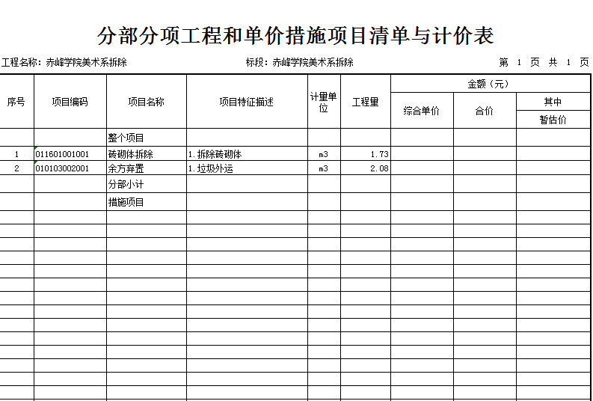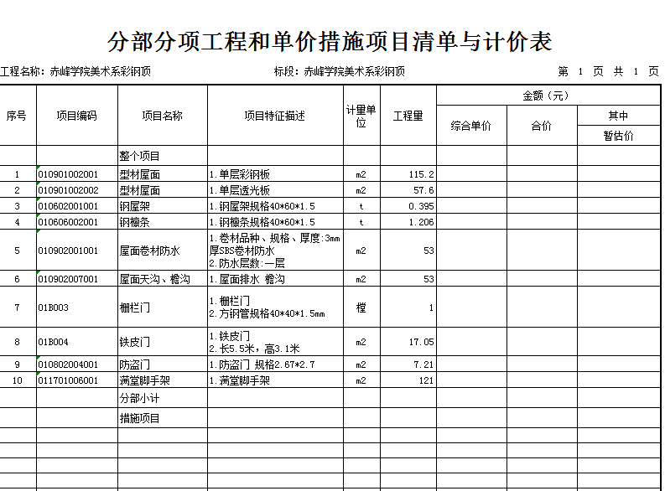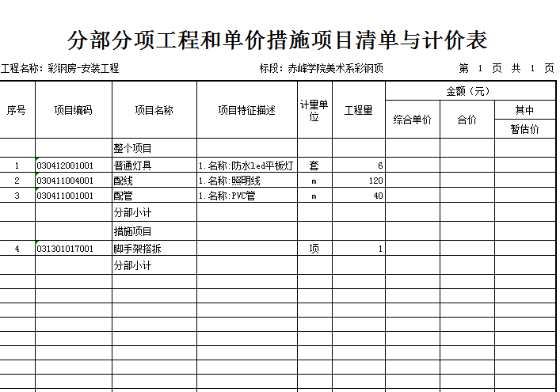
注：投标报价包括项目直接费、措施项目费、管理费、利润、规费、税金及合同包含的所有风险、责任等各项应有费用。

附件五
招标代理服务费支付承诺书

内蒙古蒙盈工程造价咨询有限公司：
(供应商名称）郑重承诺，我方参加 （项目名称和项目编号）项目的采购活动，如有幸成为成交供应商，我公司将严格按照该项目约定的招标代理服务费金额在领取成交通知书时以现金或转账方式足额支付。如未按要求及时支付费用所产生的一切后果，均由我公司自行负责。

特此承诺！

供应商名称加盖公章：
年 月 日

附件六
1
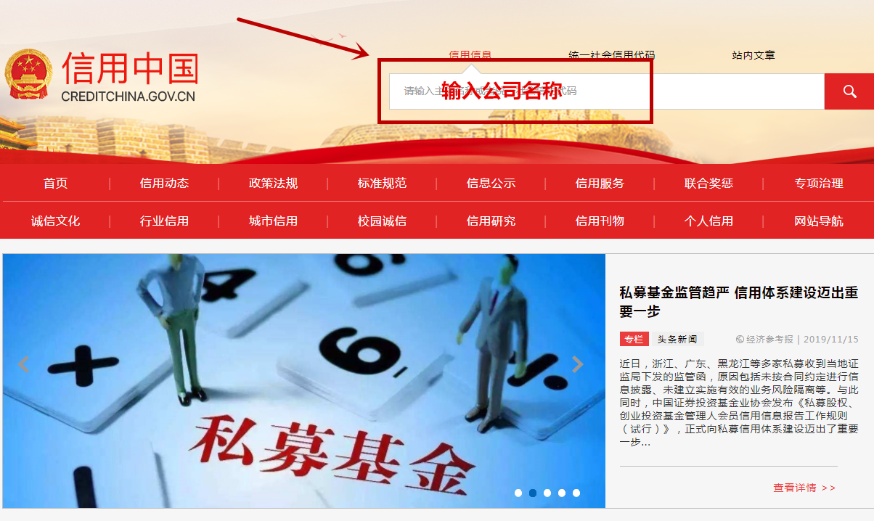
2
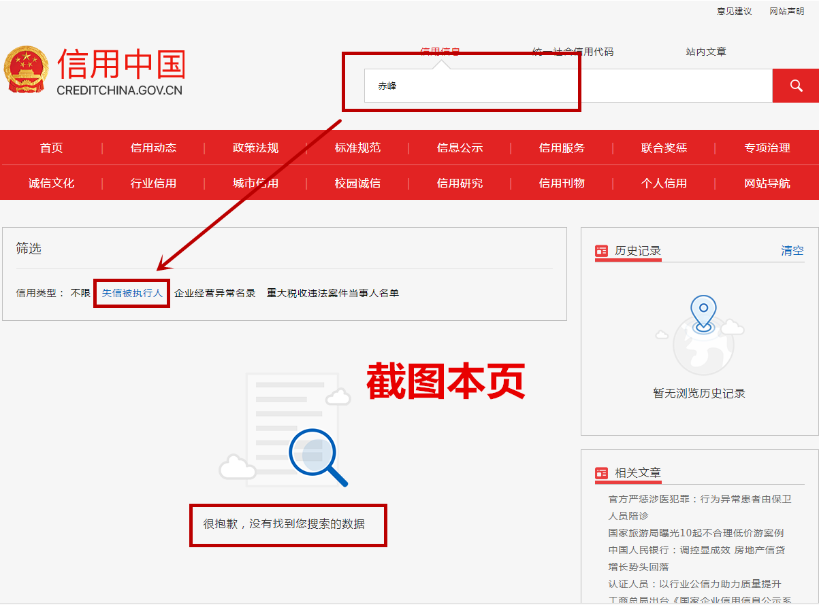

3
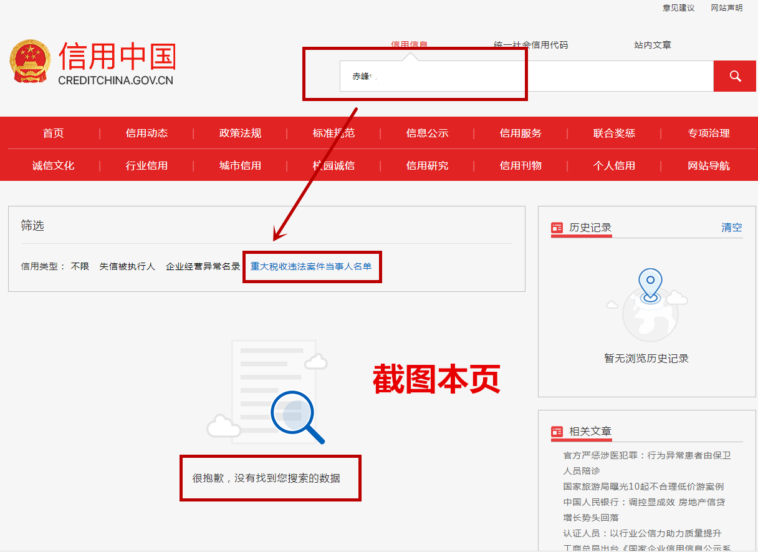
4
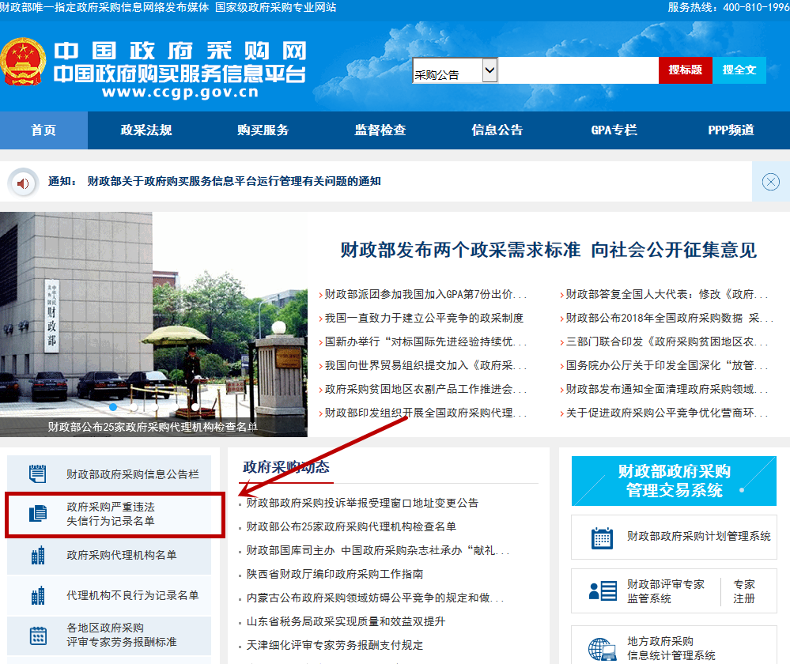
5